スロッシング防止で生産性を向上
液体の搬送をこぼさず、より速く
B&Rの産業用搬送システムは、液体をこぼすことなく迅速に搬送可能にします。SuperTrakは、スロッシング防止テクノロジーを提供する市場で唯一のシステムです。このテクノロジーは蓋のない液面の振動発生を抑え、液体が搬送中に容器の縁からこぼれるのを防ぎます。
開放容器でもこぼさずに
スロッシュという言葉は移動する容器内の液体の動きを表すのに使われます。特別に設計された移動プロファイルが、液面で正のフィードバック・ループが発生するのを防ぎ、搬送中も静止しているようにします。そして、開放容器を扱う場合でもダウンタイムを最小化し、生産性を向上させます。
生産速度をアップ
液面振動を最小化することは、パッケージング産業においては特に重要です。スロッシングを上手にコントロールできれば、製品をより速く搬送することができます。B&Rの先進的なスロッシング防止テクノロジーは気泡や泡立ちも防止します。液体を落ち着かせるのに必要なダウンタイムが劇的に削減され、あるいは完全になくなり、パッケージング・ラインの生産性を本質的に向上させます。

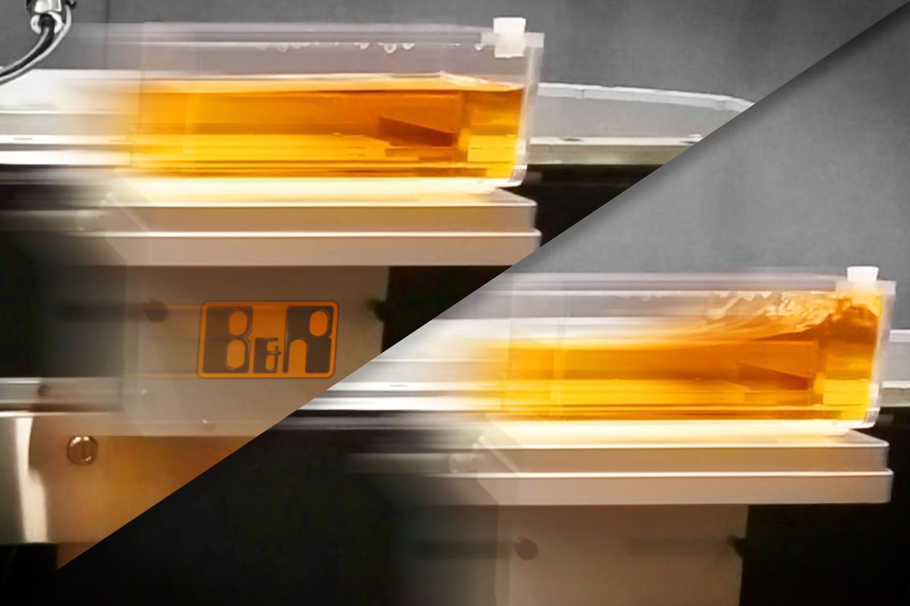
SuperTrakはスロッシング防止テクノロジーを提供する市場でただひとつのシステムであり、液面振動の発生を抑え、液体が搬送中にこぼれるのを防ぎます。

B&Rについて
B&Rはオーストリアに本社を置くイノベーティブなオートメーションカンパニーで、世界各地に事務所を展開しています。2017年6月6日より、B&RはABBグループの一員となり、ひとつのビジネスユニットを形成しています。産業用オートメーションのグローバルリーダーとして、B&Rは最先端のテクノロジーと先進的なエンジニアリングを組み合わせ、あらゆる産業のお客様に機械・ファクトリーオートメーション、モーションコントロール、HMI、統合型安全技術など、トータルソリューションをお客様に提供しています。OPCUA、POWERLINKやopenSAFETYなどの産業用フィールドバス通信規格、Automation Studioという強力なソフトウェア開発環境によって、B&Rは常にオートメーションエンジニアリングの新たな未来を描いています。よりいっそうの工程簡素化の実現と、お客様の期待を超えたいというイノベーションスピリットに支えられ、B&Rは産業オートメーションの最前線を走り続けています。
より詳細な情報については、www.br-automation.com/ja をご覧ください。

